Nama : Alfian Yulianto

NIM : L200180121

Kelas : E

Modul 3

Dari tugas pada modul 2 soal nomer 1 dan 2, buatlah rancanganbasisdata dari tahap q smapai tahap 4. Gunakan program DB Designer untuk membuat ER Diagram.

Nomer 1.

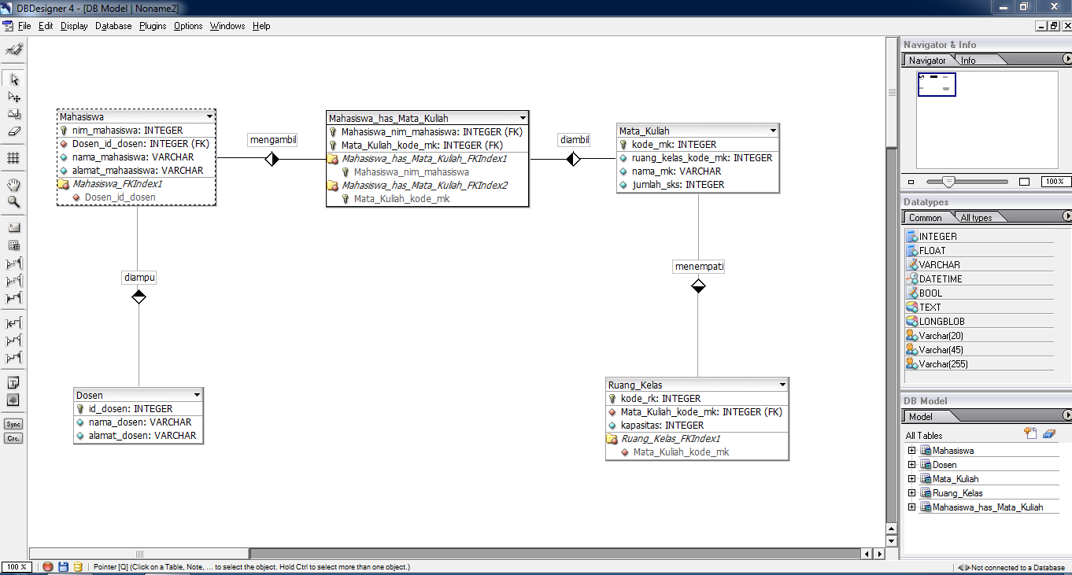

Nomer 2.

